Překážková dráha pro mravence

Dnes si zahrajeme na broučky v trávě. Zkus si doma nebo venku vytvořit překážkovou dráhu dle možností.

Podívej, jak se proběhl náš brouček (odkaz na video).

https://youtu.be/qcQiEIOatnA

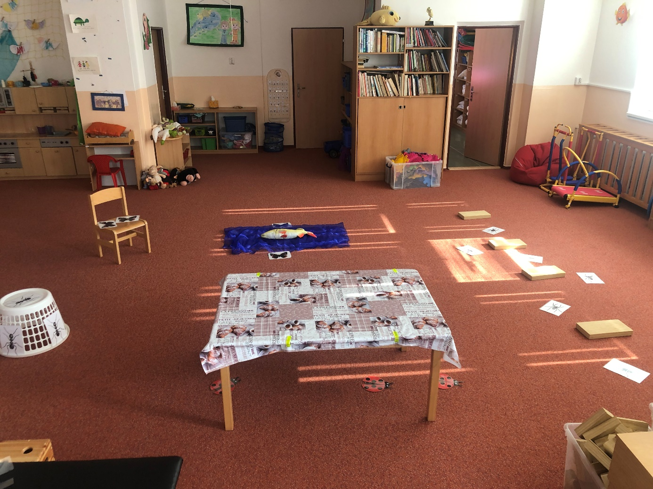

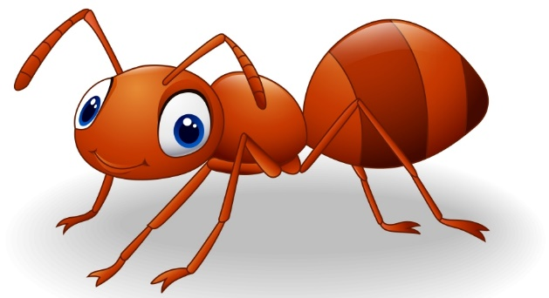

Písnička Mravenec

Proběhl jsi si překážkovou dráhu? Pojď si společně s námi zazpívat mravenčí písničku (odkaz na video).

https://youtu.be/lzfZFUoVI8w

